Antropológiai és Filozófiai Tudományok Intézete
Kulturális és Vizuális Antropológiai Tanszék

Írásbeli vizsga
BTKVAN208 Világ népei II. Ázsia
Összeállította: Dr. Simon Zoltán. egyetemi adjunktus

- Ismertesse Dél – Ázsia India vallási hagyományait, szellemi kultúráját (hinduizmus, buddhizmus, dzsainizmus)! – 25 pont

- Ismertesse Távol – Kelet Kína, Japán vallási rendszerét, illetve ezek egymásra hatását (taoizmus, konfucionizmus, univerzismus, sintoizmus, zen buddhizmus)! – 25 pont

- Vázolja a Közel – Kelet Arábia vallási hagyományát, az iszlám térhódítás társadalmi – gazdasági – kulturális ismérveit! – 25 pont

- Vaktérkép – 25 pont

Összesen: 100 pont
80% - jeles, 70 – 79 % - jó, 60-69% - közepes, 50 – 59 % - elégséges, 50% - elégtelen

Miskolc, 2018. 06. 22.

Vizsgadolgozat
(vaktérkép)
Világ népei II. Ázsia
BTKVAN208
Miskolc, 2018. 06. 22.

Jelölje a vaktérképen az iszlám, a hinduizmus és buddhizmus elterjedésének határvonalait! (25 pont)

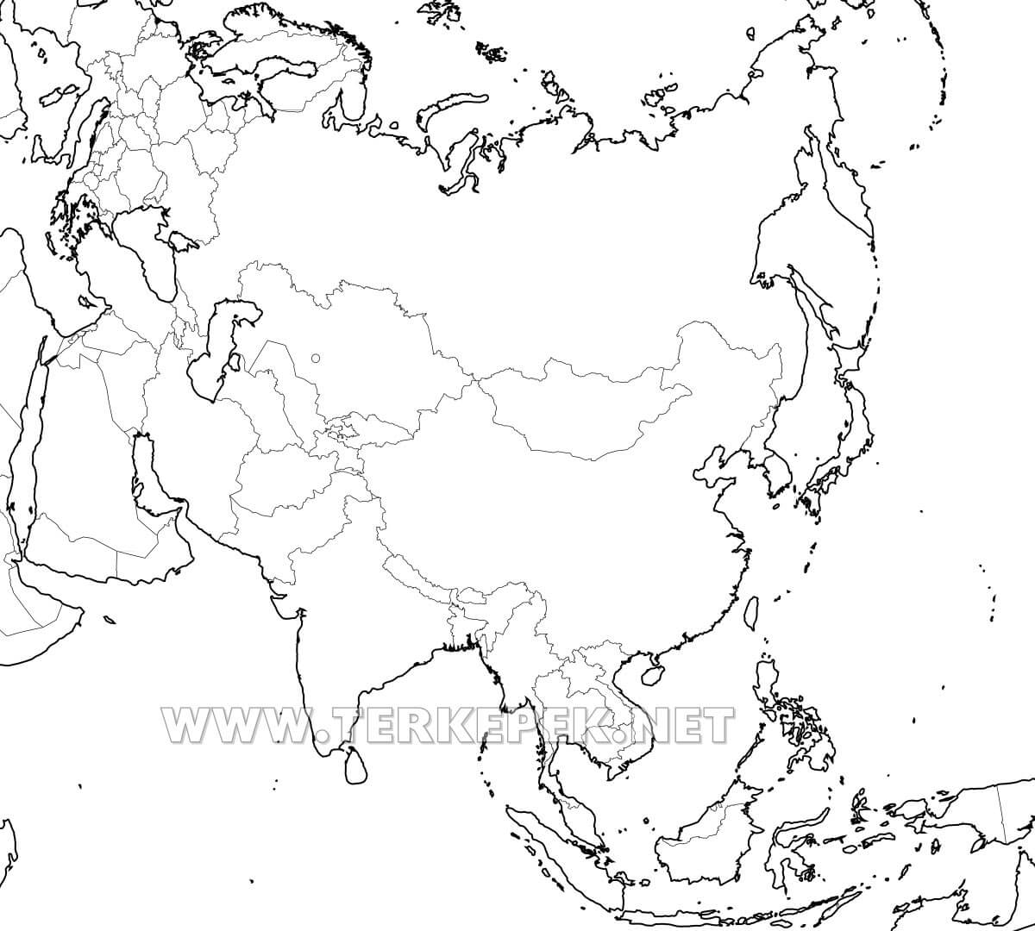

Megoldás (térképvázlaton keresztül)

